МЕТОДИЧЕСКАЯ РАЗРАБОТКА УРОКА НА ТЕМУ
«Климат Беларуси»
Учителя географии ГУО «Средняя школа №23 г. Могилёва»
Сёмочкиной С.М.
Тема урока: «Климат Беларуси».
Цель урока: Выявление взаимозависимости между изменениями климата и развитием хозяйства Беларуси для дальнейшего решения проблем, связанных с преодолением негативных последствий климатических изменений, и достижения устойчивого социо-эколого-экономического развития государства.

Задачи урока:
- Формировать представление об особенностях климата Беларуси: влиянии климатообразующих факторов на климатические показатели и их географию, видах и причинах климатических изменений, а также последствиях изменения климата для хозяйства страны.
- Развивать критическое мышление, навыки работы в группе, а также с различными источниками информации в том числе визуальными.
- Воспитывать экологическую культуру, осознание необходимости рационального природопользования как главного условия достижения устойчивого социально-экономического развития Беларуси, направленного на принятие мер по борьбе с изменениями климата и его последствиями для благополучия нынешних и будущих поколений людей.
Тип урока: урок ознакомления с новым материалом.
Материалы и оборудование:
- Климатическая карта Беларуси.
- М.Н. Брилевский, А.В. Климович «География. География Беларуси»: учебное пособие для 9 класса учреждений общего среднего образования с рус.яз. обучения / М.Н. Брилевский, А.В. Климович. – Минск: Адукацыя i выхаванне, 2019. – 248 с.
- Атлас «География Беларуси» 10 класс – РУП «Белкартография», 2020.
- Индивидуальные карточки, напечатанные на листах А4.
- Мультимедийная установка и презентация.
- Рефлексивное окно и жетоны красного, жёлтого и зелёного цвета.
Ход урока

Организационный этап. Приветствие. Проверка готовности учащихся к учебному занятию. Разъяснение способов деятельности.

Целемотивационный этап. (сл.1) Вводное слово учителя.

Устойчивое развитие – это управляемый процесс такого развития общества и природы, которое должно обеспечить благоприятные условия и для сохранения природы, и для жизни людей, имея в виду и нынешние, и будущие поколения.
Экономически устойчивое развитие предусматривает структурные и территориальные сдвиги в мировой экономике, повышение интенсивности и продуктивности хозяйства, достижение оптимальных темпов экономического роста с точки зрения сохранения равновесия между обществом и природой.
Экологически устойчивое развитие подразумевает, что человечество должно научиться жить в пределах ограничений, определяемых ёмкостью биосферы, сократить объёмы как извлекаемых из природы ресурсов, так и возвращаемых в неё отходов своей жизнедеятельности.
По мнению учёных в XXI веке будут доминировать глобальные экологические вызовы, к которым можно отнести усиление «парникового эффекта» и изменение климата. Так 2019 год на планете стал самым теплым годом за всю историю наблюдений, поскольку были зафиксированы новые рекордные уровни углекислого газа и других парниковых газов в атмосфере. Проблема изменения климата не знает границ и требует глобального решения. Изменение климата оказывает влияние на все страны на всех континентах. Оно разрушает экономику стран и влияет на жизни людей. Меняются погодные условия, поднимается уровень моря, а погодные явления становятся все более суровыми. Одной из целей в области устойчивого развития является принятие срочных мер по борьбе с изменением климата и его последствиями.
Принятое на двадцать первой сессии ООН в 2015 году Парижское соглашение направлено на усиление глобального реагирования на угрозу изменения климата путем удержания прироста глобальной средней температуры в этом столетии на уровне намного ниже 2⁰С сверх доиндустриальных уровней. Парижское соглашение имеет широкомасштабный, динамичный и всеобщий характер и охватывает все страны и все выбросы, а его осуществление рассчитано на долгие годы. Оно посылает мощный сигнал рынкам о том, что пришло время для инвестиций в экономику с низким уровнем выбросов, базирующуюся на низко углеродных технологиях, чтобы она стала чистой, «зеленой», безопасной и более устойчивой. Это соглашение поможет расширить масштаб глобальных усилий для решения проблем, связанных с потерями и ущербом в результате изменения климата. Страны официально представили свои собственные, определяемые на национальном уровне меры по предотвращению изменения климата. Они несут ответственность за принятие мер как по смягчению последствий изменения климата, так и по адаптации к ним. У них есть обязательство осуществлять данные планы и, если они его будут соблюдать, это позволит обратить вспять прогнозируемую тенденцию к повышению глобальной температуры. Республика Беларусь присоединилась к данному соглашению 21 сентября 2016 г. Была разработана и утверждена в мае 2017 года Национальная стратегия устойчивого социально-экономического развития Республики Беларусь на период до 2030 года, а также в декабре 2020 года стратегия устойчивого развития Могилёвской области на период до 2035 года.

Целеполагание и актуализации знаний. (индивидуальная самостоятельная работа учащихся)
На основании услышанной информации сформулируйте тему урока. В индивидуальных карточках запишите тему урока. Как вы думаете, какие вопросы мы сегодня рассмотрим? (сл.2)
Запишите ответы на вопросы в индивидуальных карточках, после чего мы проверим результаты:
- Климат – это (многолетний режим погоды, характерный для определённой местности)
- Перечислите климатообразующие факторы. (географическая широта, господствующие ВМ, преобладающие ветры, течения, удалённость от побережья, характер подстилающей поверхности и т.д)
- В каком климатическом поясе располагается Беларусь? (умеренный; континентальный)
- Перечислите основные климатические показатели, по которым характеризуют климат. (температура января и июля, среднегодовое количество осадков)
Назовите климатообразующие факторы Беларуси. (сл.3)
- Расположение в умеренных широтах.
- Преобладание равнинного рельефа.
- Близость Атлантического океана.
- Отсутствие горного барьера.
Анализируйте схемы о влиянии каждого фактора на климат Беларуси. (сл.4-7)
Этап закрепления знаний. (сл.8-9) На основании полученных данных составляется логико-смысловая модель «Климат Беларуси» в индивидуальной карточке в форме заполнения данных оси «Климатообразующие факторы».
Климатообразующие факторы – расположение в умеренных широтах, преобладание равнинного рельефа, близость Атлантического океана, отсутствие горного барьера на прилегающей территории.
Климатический пояс – умеренный.
Тип климата – умеренно-континентальный.
Этап проблематизации. Рассматривая общие черты климата Беларуси, мы можем сказать, что Беларусь располагается в умеренном поясе с чертами умеренно-континентального переходного от морского к континентальному типу климата, имеющий крайне неустойчивый характер погоды.
Проблемный вопрос: Каковы общие черты и основные климатические показатели климата Беларуси? Что значит неустойчивый характер погоды? Каковы его черты?
Для начала мы разберёмся с основными климатическими показателями Беларуси. (сл.10)
Этап изучения нового материала. (самостоятельная групповая работа учащихся с использованием средств визуализации информации: материалов учебного пособия и тематических карт атласа)
Выполнение заданий в группах: (сл.11)
1 группа – Солнечная радиация (с. 48 уч., с. 12 атласа)
- Как распределяется суммарная солнечная радиация по территории Беларуси за год?
- От чего зависит распределение суммарной солнечной радиации?
- Почему в Беларуси зимой преобладает рассеянная солнечная радиация, а летом прямая?
- Проанализируйте карту атласа на с. 12. Как происходит изменение радиационного баланса по территории Беларуси?
Суммарная солнечная радиация по территории Беларуси распределяется практически равномерно. Она незначительно уменьшается по направлению с юга на север от 3600 МДж/м2 до 4000 МДж/м2. Такое распределение обусловлено углом падения солнечных лучей и протяжённостью дня. Зимой преобладает рассеянная солнечная радиация, что связано с преобладанием пасмурных дней в эту пору года, летом - наоборот. Радиационный баланс распределяется практически так же, как и суммарная солнечная радиация и изменяется от 1800 до 1500 МДж.м2.
2 группа – Атмосферная циркуляция (с. 48-49 уч., с. 12 атласа)
- Какие постоянные ветры преобладают на территории Беларуси?
- Проанализируйте карту атласа на с. 12. Как изменяется атмосферное давление и направление ветров зимой и летом зимой и летом? С чем связаны такие изменения?
- Какую погоду приносят: а) атлантические воздушные массы, б) континентальные восточные воздушные массы, в) арктические воздушные массы; г) тропические.
- С чем связано, то, что на территорию Беларуси свободно проникают воздушные массы с Атлантического океана с запада, с востока, а также арктические и тропические воздушные массы?
Территория Беларуси находится под влияние Западного переноса, в связи с равнинным и рельефом и отсутствием горных барьеров на территорию Беларуси свободно проникают различные воздушные массы, при которых формируется смена атмосферного давления зимой, которое уменьшается по направлению с Ю-В на С-З, и изменению атмосферного давления летом – уменьшение с Ю-З на С-В. Сменой направления ветров и чередованием циклонов и антициклонов.
3 группа – Тепловой режим (с. 49 уч., с. 13 атласа)
- Проанализируйте карты атласа с 13 атласа. Как изменяются и сколько составляют изотермы самого холодного месяца?
- Как изменяются и сколько составляют изотермы самого тёплого месяца?
- Как изменяются среднегодовые температуры по территории Беларуси?
- Зимой изотермы имеют меридиональных характер, а летом изотермы сменяются в основном по широтам. С чем связаны такие изменения?
Климат Беларуси характеризуется положительными среднегодовыми температурами, которые уменьшаются по направлению с Ю-З на С-В с +8⁰ до +5,5⁰ С. Январские понижается с Ю-З на С-В от -3⁰ до -6⁰ С и имеют преимущественно меридиональное направление, что связано с влиянием в эту пору года атмосферной циркуляции. Июльские повышаются с С на Ю от +17,5⁰ до +19,5⁰ С, что связано с тем, что летом распределение температур зависит от притока солнечной радиации.
4 группа – Влажность воздуха, облачность и осадки. (с. 49 уч., с. 15 атласа)
- Каковы показатели относительной влажности на территории Беларуси? В какой период она преобладает?
- Что является причиной частых туманов и значительной облачности над территорией Беларуси? Как изменяются эти показатели по сезонам?
- Проанализируйте карты атласа на с. 15. Как изменяется количество осадков за год? От чего зависит их распределение?
- В какой период выпадает наибольшее количество осадков?
- Как изменяется высота снежного покрова по территории Беларуси? Какова средняя продолжительность периода со снежным покровом?
Территория Беларуси относится к зоне достаточного увлажнения с преобладанием в осенне-зимний период относительной влажности воздуха – свыше 80%, что приводит к частым туманам и значительной облачности, особенно в холодную и пасмурную погоду. Среднегодовое количество осадков постепенно уменьшается по направлению с С-З на Ю-В от 700 до 550 мм. Их распределение зависит от влияния Западного переноса, идущего с Атлантики и характера рельефа. Наибольшее количество осадков выпадает в летний период (от 400 до 450 мм), особенно в июле, отличающийся наибольшей интенсивностью осадков. Средняя продолжительность дней с снежным покровом составляет – 70-130 суток. Высота снежного покрова снижается по направлению с С-В на Ю-З от 30 до 15 см.
Физкультминутка. (гимнастика для глаз)
Этап усвоения знаний. (учащиеся групп отвечают на вопросы по теме с опорой на визуальные картографические материалы презентации) (сл.12-20)
Солнечная радиация - распределяется практически равномерно, уменьшается по направлению с юга на север.
Атмосферное давление - зимой наблюдается повышение по направлению с Ю-В на С-З, летом отмечается понижение по направлению с С-З на ЮВ.
Направление ветров - зимой преобладает – Ю-З, летом С-З.
Температура воздуха - зимой сменяются по направлению с Ю-З на С-В и близки к меридиональному ходу, летом- с С на Ю и сменяются в широтном направлении. Среднегодовые положительны.
Влажность воздуха - высокая, является причиной частых туманов и значительной облачности в холодный период.
Атмосферные осадки-количество уменьшается по направлению с С-З на Ю-В.
Этап закрепления знаний. На основании изученного материала продолжается составление логико-смысловой модели «Климат Беларуси» в индивидуальной карточке в форме заполнения данных оси «Климатические показатели».
Климатические показатели – температура января -3⁰ -6⁰ С; температура июля +17,5⁰ +19,5⁰С; среднегодовое количество осадков – 550-750 мм; относительная влажность воздуха – более 80%; преобладающее направление ветров – западные; преобладающее атмосферное давление – пониженное.
Климат изменяется (в пространстве с С на Ю, с З на В; во времени – глобальное потепление).
Этап изучения нового материала. (объяснение учителя сопровождается практической деятельностью учащихся по анализу средств визуализации информации: рисунка, тематических карт и диаграмм)
Важно знать!
Климатические ресурсы – это климатические показатели, которые используются в хозяйственной деятельности человека. Энергия ветра и Солнца может использоваться в энергетических целях. Климатические ресурсы влияют на строительство хозяйственных объектов, дорог, рекреацию, здоровье человека, но в первую очередь - на сельское хозяйство.
Агроклиматические ресурсы – это часть природных ресурсов, включающих солнечную энергию, тепло, влажность, которые необходимы для выращивания сельскохозяйственных культур.
Агроклиматические ресурсы Беларуси характеризуются следующими показателями: продолжительностью вегетационного и безморозного периодов, количеством дней с температурой выше +5⁰, +10⁰ С, суммой температур за эти периоды, количеством осадков за год и тёплый период, условиями перезимовки озимых культур.
Вегетационный период — промежуток времени, на протяжении которого происходит рост и развитие растений.
Безморозный период — период года от средней даты последнего весеннего заморозка до средней даты первого осеннего заморозка.
Проанализируйте рисунок 33 на с. 51 учебного пособия и ответьте на вопросы.
Какова продолжительность вегетационного периода в Беларуси?
Какова продолжительность безморозного периода в Беларуси?
Как изменяется продолжительность этих периодов в пределах республики? (сл.21)

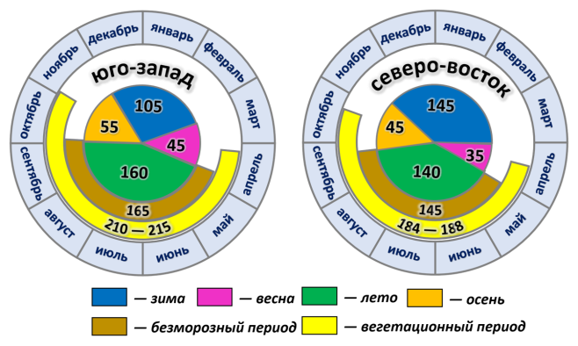
Рис. 1. Продолжительность сезонов года
Продолжительность периода с температурой воздуха выше 0°С в республике составляет 230-263 дня, вегетационный период с температурой + 5°С - 185-208 дней, + 10°С - 140-160 дней и + 15°С - 77-108 дней. Все они увеличиваются с северо-востока на юг, юго-запад.
Определите по карте атласа (с. 14) в каких пределах изменяются суммы температур выше +5⁰ и +10⁰ С. (сл.22)

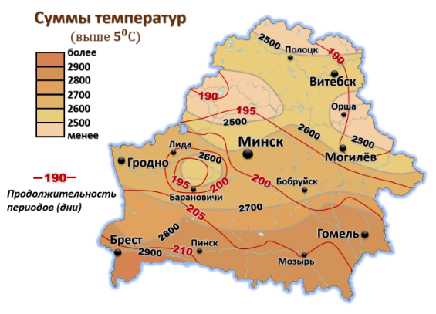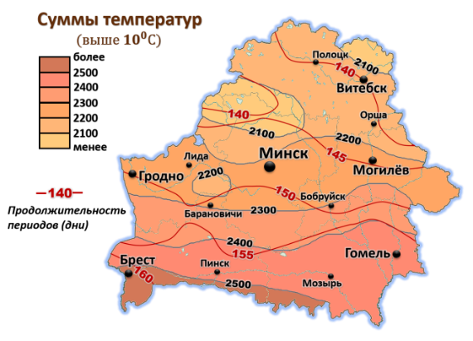
Рис. 2. Суммы температур воздуха и продолжительность периодов со средней суточной температурой воздуха

Важными показателями характеристики агроклиматических ресурсов являются суммы температур выше +5°С и +10°С. Они постепенно увеличиваются с севера на юг с 2500° до 2900° и 2100° до 2500° соответственно. Термические ресурсы территории Беларуси позволяют возделывать основные сельскохозяйственные культуры средней полосы, требующие менее 2000°С активных температур за вегетационный период.
Определите по карте атласа (с. 15) в каких пределах изменяются количество осадков в Беларуси в тёплый период. Сделайте общий вывод об агроклиматических ресурсах Беларуси. (сл.23)

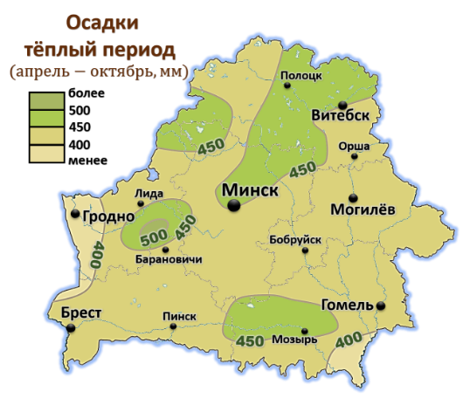
Рис. 3. Количество осадков

В Беларуси выпадает достаточное для выращивания сельскохозяйственных культур количество осадков. За тёплый период выпадает 350 — 500 мм осадков. Недостаток влаги фиксируется только на юго-востоке страны летом.
Таким образом, для территории Беларуси характерны достаточно благоприятные для развития сельского хозяйства агроклиматические условия. Но значительные колебания погодных условий приводят к возникновению явлений, неблагоприятно отражающихся на развитии растений, а иногда к частичному их повреждению и даже полной гибели. К наиболее опасным явлениям погоды на территории Беларуси относятся: в теплый период – заморозки, засушливые явления, связанные с длительным отсутствием дождя и высокими температурами воздуха, обильные ливневые осадки, часто сопровождаемые градом и шквалистыми ветрами, продолжительные дождливые периоды, ухудшающие состояние растений из-за переувлажнения почвы; в холодный период года –оттепели, сильные морозы, притертая ледяная корка; в ранневесенние периоды – вымокание, выпревание, возвраты холодов и др. [2, с 9]
Благодаря климатическим изменениям за 1989-2015 годы, вызванным глобальным потеплением, произошли изменения границ агроклиматических областей на территории Республики Беларусь. А именно: Северная агроклиматическая область распалась, а на юге Белорусского Полесья образовалась Новая, более теплая агроклиматическая область. Исследования показывают, что тенденции этих изменений в ближайшие десятилетия сохраняться. Теплая погода в периоды активной вегетации последующих лет (аномально жаркое лето в 2010, 2014, 2015 годах) еще более изменили границы агроклиматических областей и расширили границы Новой агроклиматической области. [2, с 8] (сл.24-25)
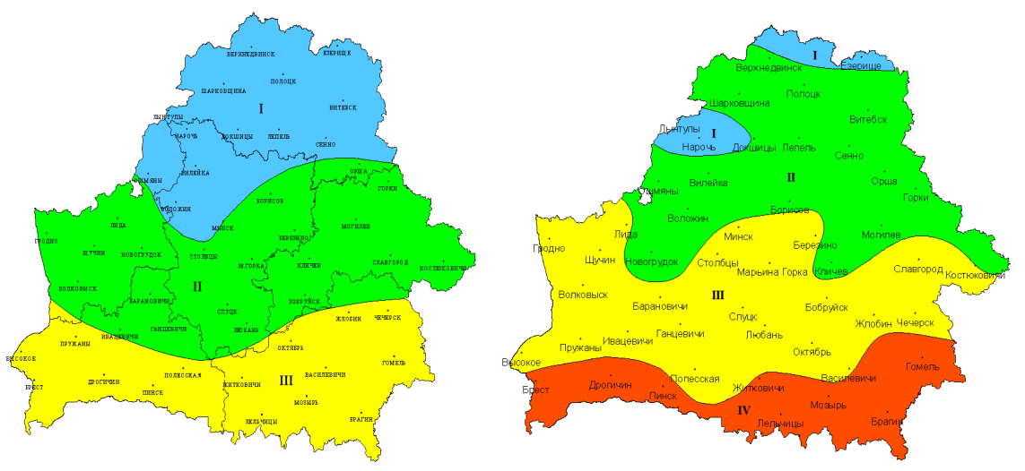
а) б)

Сумма температур воздуха выше 10ºС
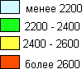
Рис. 4. Изменение границ агроклиматических областей Беларуси
а) Границы агроклиматических областей по А.Х. Шкляру (1973г).
б) Границы агроклиматических областей за период потепления 1989-2015г.
I – Северная, II – Центральная, III – Южная, IV – Новая.
Этап закрепления знаний. На основании изученного материала продолжается составление логико-смысловой модели «Климат Беларуси» в индивидуальной карточке в форме заполнения данных оси «Агроклиматические ресурсы и районирование».
Этап проблематизации. Проблемный вопрос. Какова главная причина происходящих глобальных климатических изменений? Какие факторы (источники) вызывают глобальное потепление?
Чтобы ответить на эти вопросы необходимо проанализировать информацию данной диаграммы и дополнительный материал в рубрике «Важно знать!». Какой вывод можно сделать? (сл.26)

Рис. 5. Выбросы парниковых газов в Беларуси и их ожидаемое изменение
(Экологическая сеть «Зой», 2017 по данным официальной отчётности перед РКИК ООН)

Во всех странах мира и в Республике Беларусь в том числе парниковые газы выделяются в атмосферу промышленными и с/х предприятиями, автотранспортом и другими источниками. [1, с 13]
Важно знать! [4. с 11]
Наиболее существенным фактором климатических изменений является антропогенное воздействие на климат, связанное в основном с развитием энергетики, промышленности, сельского хозяйства и других отраслей, когда происходит:
изменение газового состава атмосферы вследствие выбросов продуктов сжигания органического топлива, таких как углекислый газ (СО₂), метан (СН₄), закись азота (NО₂), озон (О₃), хлорфторуглеродные соединения и др;
изменение аэрозольного состава атмосферы вследствие поступления в неё промышленной пыли, сажи, продуктов сгорания в виде соединений серы, других частиц;
поступление в атмосферу тепловых выбросов (тепловое загрязнение атмосферы и гидросферы);
изменение структуры и свойств подстилающей поверхности (альбедо, шероховатость и др.) в результате вырубки лесов, распашки земель и т.д.
Физкультминутка. (двигательная пауза)
Этап фиксирования проявлений климатических изменений в Беларуси. (фронтальная практическая работа учащихся по анализу средств визуализации: графиков и диаграмм)
Поскольку хозяйственная деятельность человека оказывает очень мощное влияние на возникновение экологических проблем, в частности способствует глобальному потеплению и другим изменениям климата, то нам предстоит определить - проявляются ли глобальные или любые другие климатические изменения в Республике Беларусь. Иными словами, нам понадобится найти подтверждения проявления климатических изменений на территории Беларуси. Для этого:
Проанализируйте диаграмму, отражающую отклонение от климатической нормы среднегодовой температуры воздуха в Беларуси. Какой вывод можно сделать? (сл.27)

Рис. 6. Отклонение средней по Беларуси среднегодовой температуры воздуха от климатической нормы (Мельник, 2013 по данным Гидромета Беларуси)

С 1989 года в Беларуси начался самый продолжительный период потепления за все время инструментальных наблюдений за температурой воздуха на протяжении последних почти 130 лет. За период с 1989 по 2015г. среднегодовая температура воздуха в Беларуси на 1,3°С превысила климатическую норму. В 2015 году средняя годовая температура воздуха составила +8,5°С, что на 2,7°С выше климатической нормы. [2, с 4]
Проанализируйте диаграммы отклонения среднемесячной температуры воздуха от среднемноголетних значений за 1989-2013 г. и число жарких дней с температурой выше +25⁰ С в 1971-2013 г. Какой вывод можно сделать? (сл.28)
Рис. 7. Отклонение среднемесячной температуры воздуха от среднемноголетних значений за 1989 – 2013 годы (Мельник, 2013 по данным Гидромета Беларуси)

Рис. 8. Число жарких дней (с максимальной температурой воздуха + 25⁰ С) в 1971 – 2013 годы (Мельник, 2013 по данным Гидромета Беларуси)

Повышение температуры воздуха произошло практически в каждом месяце, наиболее значительно – зимой и в начале весны. Произошло повышение температуры от +3,5⁰С в январе до +2⁰С в апреле. Температура этих месяцев в Минске сейчас соответствует средним температурам Львова и Киева. На декаду раньше начинается вегетационный период. Сумма активных температур выше 5⁰ и 10⁰С увеличилась на 110⁰ и 60⁰С соответственно. Отмечается тенденция увеличения продолжительности беззаморозкового периода. Повышение температуры первых весенних месяцев приводят к более раннему сходу снежного покрова и переходу температуры воздуха через 0°С в сторону повышения. В среднем за рассматриваемый период этот переход происходил на 10–15 дней раньше средних многолетних значений. Продолжительность периода со снежным покровом сократилась на 10-15 дней, а глубина промерзания почвы уменьшилась на 6–10 см. [1, с 14]
Проанализируйте диаграмму, отражающую отклонение от климатической нормы годовой суммы осадков в Беларуси. Какой вывод можно сделать? (сл.29)

Рис. 9. Отклонение годовой суммы осадков (мм) от климатической нормы (Мельник, 2013 по данным Гидромета Беларуси)

В последние десятилетия в большинстве регионов Беларуси обнаружено снижение на 2 – 6% количества атмосферных осадков (только в северной части отмечен его незначительный рост).
Проанализируйте диаграммы, отражающие отклонение от климатической нормы месячной суммы осадков за 1989-2013 г., а также повторяемость засух до и после потепления климата. Какой вывод можно сделать? (сл.30)

Рис. 10. Отклонение (%) месячной суммы осадков за 1989 – 2013 годы от климатической нормы (Мельник, 2013 по данным Гидромета Беларуси).

Рис. 11. Повторяемость засух до и после потепления климата (Мельник, 2013 по данным В.Ф. Логинова)

В теплое время осадков выпадает меньше нормы в апреле, июне и, особенно, в августе. Несколько больше нормы выпадает осадков в феврале, марте и октябре. Все чаще в Беларуси происходят экстремальные погодные явления, засухи 2010 и 2015 годов и последующие жаркие годы подтверждает эту тенденцию. Число засух увеличилось во всех без исключения областях, особенно на юге страны. [1, с 16]
Проанализируйте диаграмму, отражающую распределение числа случаев опасных явлений за 1971-2012 г. Какой вывод можно сделать? (сл.31)

Рис. 12. Распределение числа случаев опасных явлений за 1971 – 2012 годы (Экологическая сеть «Зой» и ПРООН в Беларуси, 2015 по данным Гидромета Беларуси)

Потепление климата сопровождается увеличением числа дней с опасными явлениями в целом на территории Беларуси. К опасным метеорологическим явлениям относится сильный ветер, очень сильный дождь, очень сильный ливень, продолжительный сильный дождь, очень сильный снег, сильные метели, сильный гололёд, крупный град, сильный туман, сильный мороз, сильная жара и пыльная буря и др. Кроме увеличения повторяемости засух и засушливых явлений, тенденция повышения частоты экстремальных и неблагоприятных гидрометеорологических условий проявляется в росте повторяемости, продолжительности и интенсивности периодов экстремальной жары («волн тепла»), уменьшении числа дней с малым количеством осадков и увеличении интенсивности осадков (приводящем к эрозии почв и повреждению сельскохозяйственных растений). [1, с 17]
Этап закрепления знаний. На основании изученного материала продолжается составление логико-смысловой модели «Климат Беларуси» в индивидуальной карточке в форме заполнения данных оси «Изменения климата».
Этап проблематизации. Проблемный вопрос. Какие последствия для Беларуси могут иметь происходящие климатические изменения? (сл.32)
Для этого проанализируйте информацию данной круговой диаграммы.

Рис. 13. Оценка распределения ущерба от неблагоприятных гидрометеорологических явлений по отраслям хозяйства Беларуси (Экологическая сеть «Зой» и ПРООН в Беларуси, 2015 по данным Шестого национального собрания РКИК ООН)

Климат всегда оказывал существенное влияние на человеческую деятельность. Особенно подвержены воздействию климата погодозависимые отрасли экономики: сельское, лесное и водное хозяйство. На долю сельского хозяйства приходится более 40% ущерба от неблагоприятных погодных и климатических условий в экономике Беларуси. [1, с 9]
Этап изучения нового материала. (самостоятельная групповая работа учащихся с источниками дополнительной информации по определению наиболее значимых последствий для отраслей хозяйства Беларуси, вызванных изменениями климата)
Выполнение заданий в группах: (сл.33)
Изучите источники дополнительной информации и выделите наиболее значимые, по вашему мнению, последствия для отраслей хозяйства Беларуси, вызванные изменениями климата.
1 группа – Последствия климатических изменений для растениеводства.
2 группа – Последствия климатических изменений для животноводства.
3 группа – Последствия климатических изменений для лесного хозяйства 4 группа – Последствия климатических изменений для рыбного хозяйства
Этап усвоения знаний. Участники групп называют наиболее значимые, по их мнению, последствия для сельского, лесного и рыбного хозяйства, вызванные изменениями климата.
Этап закрепления знаний и подведение итогов. На основании изученного материала учащие завершают составление логико-смысловой модели «Климат Беларуси» в индивидуальной карточке в форме заполнения данных оси «Влияние изменений климата на хозяйство».
Рефлексия. Выразите с помощью цвета ответ на вопрос: Насколько актуален для Беларуси вопрос преодоления последствий климатических изменений? (На доске располагается «рефлексивное окно». Разместите в нем жетоны красного цвета, если вопрос очень актуален, желтого цвета – мало актуален, зеленого цвета – не актуален). (сл.34)
Домашнее задание. §9, вопросы 1-3 «От теории к практике» с. 53. По желанию подготовить сообщение о влиянии процесса урбанизации на климатические изменения. (сл.35-36)
Использованные источники
- Стратегия адаптации сельского хозяйства Республики Беларусь к изменению климата. - Министерство сельского хозяйства и продовольствия Республики Беларусь, Минск, 2017 - Режим доступа: https://minpriroda.gov.by/uploads/files/4-Minselxozprod-Strategija-adaptatsii-s-x.pdf
- В.Мельник, В.Яцухно, Н.Денисов, Л.Николаева, М. Фалолеева. «Агроклиматическое зонирование территории Беларуси с учетом изменения климата» в рамках разработки национальной стратегии адаптации сельского хозяйства к изменению климата в Республике Беларусь, Минск-Женева, 2017 – Режим доступа: https://climate.ecopartnerstvo.by/sites/default/files/2017-09/%5BRUS%5D%20Agriculture%20Climate%20Change%20Zoning%20in%20Belarus.pdf
- Е. Пестунова, Изменение климата: лес меняется тоже / Белорусская лесная газета №33 от 14.08.2014. – Режим доступа: http://lesgazeta.by/people/v-laboratorijah-uchenyh/izmenenie-klimata
- Е.И. Галай, Парниковый эффект: причины и последствия / Е.И. Галай.- Минск: Белорус. ассоц. «Конкурс», 2017. - 80 с.

Приложение 1
Индивидуальная карточка учащегося __________________________________
Тема урока ________________________________________________________
Задание 1. Запишите ответы на вопросы.
Климат – это _______________________________________________________
Перечислите климатообразующие факторы: 1)__________________________, 2) ____________________, 3)___________________, 4) ___________________, 5) ____________________, 6) ___________________.
В каком климатическом поясе располагается Беларусь? __________________.
Перечислите климатические показатели, по которым характеризуют климат __________________________________________________________________
__________________________________________________________________.
Задание 2. На основании изученных материалов составьте логико-смысловую модель «Климат Беларуси», отметив «узелки памяти» на всех осях.
Задание 3. Выполнение заданий в группе.
1 группа – Солнечная радиация (с. 48 уч., с. 12 атласа)
- Как распределяется суммарная солнечная радиация по территории Беларуси за год?
- От чего зависит распределение суммарной солнечной радиации?
- Почему в Беларуси зимой преобладает рассеянная солнечная радиация, а летом прямая?
- Проанализируйте карту атласа на с. 12. Как происходит изменение радиационного баланса по территории Беларуси?
Важно знать!
Наиболее существенным фактором климатических изменений является антропогенное воздействие на климат, связанное в основном с развитием энергетики, промышленности, сельского хозяйства и других отраслей, когда происходит:
изменение газового состава атмосферы вследствие выбросов продуктов сжигания органического топлива, таких как углекислый газ (СО₂), метан (СН₄), закись азота (NО₂), озон (О₃), хлорфторуглеродные соединения и др;
изменение аэрозольного состава атмосферы вследствие поступления в неё промышленной пыли, сажи, продуктов сгорания в виде соединений серы, других частиц;
поступление в атмосферу тепловых выбросов (тепловое загрязнение атмосферы и гидросферы);
изменение структуры и свойств подстилающей поверхности (альбедо, шероховатость и др.) в результате вырубки лесов, распашки земель и т.д.

Индивидуальная карточка учащегося __________________________________
Тема урока ________________________________________________________
Задание 1. Запишите ответы на вопросы.
Климат – это _______________________________________________________
Перечислите климатообразующие факторы: 1)__________________________, 2) ____________________, 3)___________________, 4) ___________________, 5) ____________________, 6) ___________________.
В каком климатическом поясе располагается Беларусь? __________________.
Перечислите климатические показатели, по которым характеризуют климат __________________________________________________________________
__________________________________________________________________.
Задание 2. На основании изученных материалов составьте логико-смысловую модель «Климат Беларуси», отметив «узелки памяти» на всех осях.
Задание 3. Выполнение заданий в группе.
2 группа – Атмосферная циркуляция (с. 48-49 уч., с. 12 атласа)
- Какие постоянные ветры преобладают на территории Беларуси?
- Проанализируйте карту атласа на с. 12. Как изменяется атмосферное давление и направление ветров зимой и летом зимой и летом? С чем связаны такие изменения?
- Какую погоду приносят: а) атлантические воздушные массы, б) континентальные восточные воздушные массы, в) арктические воздушные массы; г) тропические.
- С чем связано, то, что на территорию Беларуси свободно проникают воздушные массы с Атлантического океана с запада, с востока, а также арктические и тропические воздушные массы?

Важно знать!
Наиболее существенным фактором климатических изменений является антропогенное воздействие на климат, связанное в основном с развитием энергетики, промышленности, сельского хозяйства и других отраслей, когда происходит:
изменение газового состава атмосферы вследствие выбросов продуктов сжигания органического топлива, таких как углекислый газ (СО₂), метан (СН₄), закись азота (NО₂), озон (О₃), хлорфторуглеродные соединения и др;
изменение аэрозольного состава атмосферы вследствие поступления в неё промышленной пыли, сажи, продуктов сгорания в виде соединений серы, других частиц;
поступление в атмосферу тепловых выбросов (тепловое загрязнение атмосферы и гидросферы);
изменение структуры и свойств подстилающей поверхности (альбедо, шероховатость и др.) в результате вырубки лесов, распашки земель и т.д.

Индивидуальная карточка учащегося __________________________________
Тема урока ________________________________________________________
Задание 1. Запишите ответы на вопросы.
Климат – это _______________________________________________________
Перечислите климатообразующие факторы: 1)__________________________, 2) ____________________, 3)___________________, 4) ___________________, 5) ____________________, 6) ___________________.
В каком климатическом поясе располагается Беларусь? __________________.
Перечислите климатические показатели, по которым характеризуют климат __________________________________________________________________
__________________________________________________________________.
Задание 2. На основании изученных материалов составьте логико-смысловую модель «Климат Беларуси», отметив «узелки памяти» на всех осях.
Задание 3. Выполнение заданий в группе.
3 группа – Тепловой режим (с. 49 уч., с. 13 атласа)
- Проанализируйте карты атласа с 13 атласа. Как изменяются и сколько составляют изотермы самого холодного месяца?
- Как изменяются и сколько составляют изотермы самого тёплого месяца?
- Как изменяются среднегодовые температуры по территории Беларуси?
- Зимой изотермы имеют меридиональных характер, а летом изотермы сменяются в основном по широтам. С чем связаны такие изменения?

Важно знать!
Наиболее существенным фактором климатических изменений является антропогенное воздействие на климат, связанное в основном с развитием энергетики, промышленности, сельского хозяйства и других отраслей, когда происходит:
изменение газового состава атмосферы вследствие выбросов продуктов сжигания органического топлива, таких как углекислый газ (СО₂), метан (СН₄), закись азота (NО₂), озон (О₃), хлорфторуглеродные соединения и др;
изменение аэрозольного состава атмосферы вследствие поступления в неё промышленной пыли, сажи, продуктов сгорания в виде соединений серы, других частиц;
поступление в атмосферу тепловых выбросов (тепловое загрязнение атмосферы и гидросферы);
изменение структуры и свойств подстилающей поверхности (альбедо, шероховатость и др.) в результате вырубки лесов, распашки земель и т.д.

Индивидуальная карточка учащегося __________________________________
Тема урока ________________________________________________________
Задание 1. Запишите ответы на вопросы.
Климат – это _______________________________________________________
Перечислите климатообразующие факторы: 1)__________________________, 2) ____________________, 3)___________________, 4) ___________________, 5) ____________________, 6) ___________________.
В каком климатическом поясе располагается Беларусь? __________________.
Перечислите климатические показатели, по которым характеризуют климат __________________________________________________________________
__________________________________________________________________.
Задание 2. На основании изученных материалов составьте логико-смысловую модель «Климат Беларуси», отметив «узелки памяти» на всех осях.
Задание 3. Выполнение заданий в группе.
4 группа – Влажность воздуха, облачность и осадки. (с. 49 уч., с. 15 атласа)
- Каковы показатели относительной влажности на территории Беларуси? В какой период она преобладает?
- Что является причиной частых туманов и значительной облачности над территорией Беларуси? Как изменяются эти показатели по сезонам?
- Проанализируйте карты атласа на с. 15. Как изменяется количество осадков за год? От чего зависит их распределение?
- В какой период выпадает наибольшее количество осадков?
- Как изменяется высота снежного покрова по территории Беларуси? Какова средняя продолжительность периода со снежным покровом?

Важно знать!
Наиболее существенным фактором климатических изменений является антропогенное воздействие на климат, связанное в основном с развитием энергетики, промышленности, сельского хозяйства и других отраслей, когда происходит:
изменение газового состава атмосферы вследствие выбросов продуктов сжигания органического топлива, таких как углекислый газ (СО₂), метан (СН₄), закись азота (NО₂), озон (О₃), хлорфторуглеродные соединения и др;
изменение аэрозольного состава атмосферы вследствие поступления в неё промышленной пыли, сажи, продуктов сгорания в виде соединений серы, других частиц;
поступление в атмосферу тепловых выбросов (тепловое загрязнение атмосферы и гидросферы);
изменение структуры и свойств подстилающей поверхности (альбедо, шероховатость и др.) в результате вырубки лесов, распашки земель и т.д.

Приложение 2
Логико-смысловая модель «Климат Беларуси»
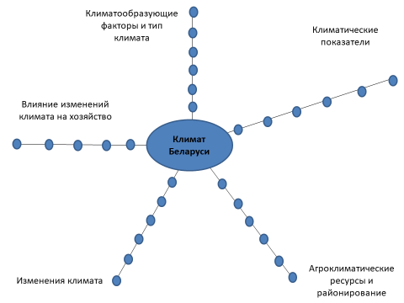

Приложение 3
Дополнительная информация [1]
1 группа. Дополнительная информация о последствиях климатических изменений для сельского хозяйства: растениеводства.
Выделите наиболее значимые, по вашему мнению, последствия для растениеводства Беларуси, вызванные изменениями климата.
Сельское хозяйство Беларуси находится в зоне «рискованного земледелия», и климатические колебания условий приводят к изменению его валового продукта на 15 – 20%, производства мяса и молока – на 10 – 15%, затрат на производство крупного рогатого скота и свиней – на 5 – 15%. В зависимости от складывающихся погодных условий валовой сбор зерна может меняться от 5,5 до 9,5 миллионов тонн и в отдельные годы составляет около 60% от минимального уровня продовольственной безопасности страны.
Наиболее существенно влияют на ведение сельского хозяйства метеорологические явления: бездождевые и дождевые периоды, высокие и низкие температуры, засухи, заморозки, оттепели, ледяную корку, обильные дожди, грозы, смерчи и шквалы, «двухъядерные зимы». Отдельные из этих явлений можно прогнозировать с большой заблаговременностью и долей вероятности. Некоторые из них возникают стихийно и могут наносить значительный ущерб.
Наибольший ущерб сельскохозяйственному производству наносит засуха. В сильнозасушливые годы урожайность зерновых с зернобобовыми может снижаться на 10 – 20%. На состояние зимующих культур оказывают влияние неравномерность залегания снежного покрова на полях и резкие колебания температуры, обусловливающие вымерзание или выпревание посевов.
Рост теплообеспеченности способствует расширению и улучшению структуры растениеводства, однако при значительном росте среднегодовой температуры сельское хозяйство в южных и восточных районах страны столкнется с постоянной проблемой недостаточной влагообеспеченности сельскохозяйственных культур, пересыханием пахотного слоя и другими проявлениями засухи. Затраты на производство зерновых культур во время масштабных засушливых явлений возрастают по сравнению с благоприятными годами на 15 – 20%, что приводит к снижению производительности труда.
Таблица 1. Положительные и отрицательные последствия изменения климата для растениеводства (по Мельник, 2006; Якимович и др., 2017 с дополнениями)
ПОЛОЖИТЕЛЬНЫЕ ОТРИЦАТЕЛЬНЫЕ
Более ранняя весна и более долгий вегетационный период  Больше тепла для сельскохозяйственных растений  Продвижение на север зоны выращивания теплолюбивых культур  Возможность расширения посевов кукурузы на зерно, проса, сои, ярового рапса и др.  Улучшение условий для выращивания пожнивных и поукосных культур  Улучшение условий перезимовки сельскохозяйственных культур и сеяных многолетних трав  Рост эффективности мер повышения плодородия почв  Более поздние осенние заморозки (упрощает уборку зерновых, свеклы, картофеля) | Чаще экстремальные и неблагоприятные гидрометеорологические условия  Рост максимальной температуры воздуха  Чаще и интенсивнее засухи, особенно на юге  Чаще и продолжительнее периоды экстремальной жары («волны тепла»)  Возможность заморозков в период цветения  Чаще и длительнее зимние оттепели (возможно повреждение озимых)  Дефицит воды в вегетационный период, снижение уровня грунтовых воз и ухудшение условий увлажнения почв  Ухудшение условий произрастания льна, второго укоса трав из-за роста сухости второй половины лета  Потери урожайности озимых вследствие сокращения осадков в сентябре  Рост затрат для перехода на поливное овощеводство  Рост экстремальных осадков, эрозия почв и повреждение растений более интенсивными осадками  Новые вредители и болезни растений, улучшения условий перезимовки вредителей, увеличение вредоносности вредителей, развития сорной растительности  Ослабление закалки растений, увеличение вероятности их повреждения от вымокания, перепада температур, заболеваний  Значительное увеличение финансовых и трудовых затрат на семена, удобрения, пересев, страхование посевов
Менее частые зимы с опасной для озимых температурой почвы
Более раннее окончание весенних заморозков, более долгий беззаморозковый период
Более долгий пожнивной период
Возможность внедрения урожайных умерено позднеспелых сортов (гибридов) зерновых культур и овощей
Смещение сроков сева яровых культур на более раннее время
Улучшение условий и сокращение сроков уборки урожая
Более ранее наступление первого укоса

2 группа. Дополнительная информация о последствиях климатических изменений для сельского хозяйства: животноводства.
Выделите наиболее значимые, по вашему мнению, последствия для животноводства Беларуси, вызванные изменениями климата.
Животноводство также подвержено влиянию изменения климата. Высокие летние температуры могут увеличивать смертность животных в результате теплового стресса и других явлений. Чтобы справиться с перепадами температур, животным нужно регулировать метаболизм, из-за чего может снижаться производство мяса, молока, яиц. Практически продуктивность скота (удельное производство мясомолочной продукции) будет возрастать в теплые зимние сезоны и уменьшаться в теплые летние сезоны.
Таблица 2. Положительные и отрицательные последствия изменения климата для животноводства и рыбоводства Республики Беларусь (по Мельник, 2006; Якимович и др., 2017 с дополнениями)
ПОЛОЖИТЕЛЬНЫЕ ОТРИЦАТЕЛЬНЫЕ
Увеличение продолжительности пастбищного периода  Снижение стоимости обогрева помещений зимой  Увеличение производства кормов | Опасность теплового стресса, падения продуктивности, рост потребности в воде  Рост расходов на вентилирование и электроснабжение помещений  Затруднение выпаса и производства кормов на переувлажненных почвах при росте количества осадков  Появление новых инфекций, паразитов и чужеродных видов  Изменение температурного режима и ухудшение состояния рыбоводных водоемов, недостаток воды для подпитки  Сокращение нерестилищ, изменение состава ихтиофауны

3 группа. Дополнительная информация о последствиях климатических изменений для лесного хозяйства. [3]
Выделите наиболее значимые, по вашему мнению, последствия для лесного хозяйства Беларуси, вызванные изменениями климата.
Ежегодно страна теряет от 3 до 23 000 га леса и на 90 % это результат воздействия климатических или климатически обусловленных факторов. Так, влияние климата — через изменение уровня грунтовых вод, лесные пожары, ветровалы и буреломы, размножение насекомых-вредителей — прямо или косвенно ведет к трансформации в составе и структуре лесов, частичной или полной гибели древостоев. Основу леса составляют деревья, жизненный цикл которых охватывает десятки и даже сотни лет. Они сформированы в «старой климатической обстановке» и не могут в течение нескольких лет подобно травяным сообществам лугов адаптироваться к новым условиям. Вегетация сейчас начинается гораздо раньше, и поэтому растет вероятность повреждения заморозками деревьев, которые пошли в рост из-за раннего тепла. Основной прирост древесины приходится на весну и первую половину лета. Малоснежная зима ведет к недостатку влаги в почве. А если в мае недостаточно влаги, то происходит значительный недобор прироста, который уже не будет компенсирован в августе. Аномальная жара в августе, которую мы часто случается, влияет на пожарную ситуацию, на устойчивость насаждений, но не на их продуктивность. Начиная с 1992 года было уже 4 волны гибели еловых насаждений, обусловленной именно климатическими факторами, хотя непосредственными виновниками усыхания деревьев являются насекомые-вредители леса. Но тот же короед-типограф становится опасен только при стечении погодно-климатических условий, благоприятных для развития вспышки его размножения на фоне ослабления устойчивости ели — объекта его деятельности.
Нынешние изменения климата настолько существенны, что на юге Беларуси появилась новая агроклиматическая зона, соответствующая лесостепям Украины. Такого раньше никогда не было. В целом увеличилась доля березы и серой ольхи, доля ели, дуба и сосны уменьшилась. Изменились границы сплошного распространения ели. Она, наряду с грабом и серой ольхой, находится в Беларуси на границе ареала. В этой «приграничной» полосе виды почти всегда находятся в условиях, близких к экстремальным, по крайней мере, по одному из факторов среды. Так вот по сравнению с 1962 годом на юге страны уже есть несколько участков, где ель отступила достаточно далеко. Хотя часть этих изменений можно объяснить тем, что в эти годы там были построены крупные мелиоративные системы и соответственно на месте этих мелиоративных систем леса, в том числе и еловые, были сведены. Поэтому важно понимать, что в большинстве случаев срабатывает не один фактор.
По прогнозам учёных такие бореальные виды, как ель, серая ольха, влаголюбивые ясень и черная ольха, в меньшей степени береза пушистая и сосна, частично утратят устойчивость, конкурентоспособность и сократят свое участие в составе лесов. Возможно, что ели мы лишимся в южных областях полностью, в Минской, Могилевской и Гродненской областях в значительной степени. Ситуация усугубится повышением вероятности засух, способных спровоцировать новые вспышки массового размножения вредителей леса и гибель еловых насаждений на значительных площадях этих областей. Только на востоке страны, где сильнее выражена континентальность климата, ельников может стать больше. Но и здесь сохранится высокая вероятность засух в летний период, которые могут привести к гибели деревьев. Чтобы не лишиться ели на юге Беларуси необходимо создавать смешанные насаждения, снижая долю ели на богатых почвах, где она должна быть полностью или частично заменена широколиственными породами и лиственницей. Одновременно часть мелколиственных древостоев рекомендуется заменять березово-еловыми, осиново-еловыми, елово-сосновыми и елово-дубовыми. Это позволит не только сохранить ель, но и увеличить её долю в составе лесов на 0,5—3 %.
Уже сейчас лесоводы при создании лесов почти отказались от формирования чистых однопородных древостоев, используют гораздо больший набор пород, чем раньше. Менее устойчивые древесные породы удаляются. Существенно сдвинулись сроки посадки леса. Наибольшие изменения должны произойти с широколиственными лесами, прежде всего с дубравами. Их площадь на Могилевщине и Витебщине рекомендуется довести до 16 % от всех лесных массивов вместо сегодняшних 1—4 %. В перспективе станет возможным не только оптимизировать структуру лесов с учетом вероятных изменений климата, но и сохранить и даже увеличить их продуктивность, разнообразие флоры и фауны.

4 группа. Дополнительная информация о последствиях климатических изменений для рыбного хозяйства.
Выделите наиболее значимые, по вашему мнению, последствия для рыбного хозяйства Беларуси, вызванные изменениями климата.
На юге и юго-востоке Беларуси ожидается снижение среднегодового стока рек, на севере и северо-востоке возможно его увеличение. Ожидается, что зимний сток рек в целом по стране будет увеличиваться благодаря оттепелям и активному снеготаянию (одновременно прогнозируется уменьшение мощности снежного покрова в зимний период и снижение накопления влаги в почве). Особенностью весеннего сезона будет значительное уменьшение стока весеннего половодья на юге и востоке страны. Особенно значительное снижение весеннего стока ожидается в верховьях Припяти и ее притоков (до 30 – 25%) и в бассейне Березины (до 20%). Значительное снижение стока рек летом – на 20%, а в отдельных регионах – до 40% практически по всей территории, кроме севера Беларуси, связано с ожидаемыми увеличением температуры воздуха и снижением количества осадков. Осенний сезон также характеризуется вероятным снижением стока рек – местами до 15%.
Эффективность рыбоводства во многом определяется водным и температурным режимами используемых водных объектов, которые прямо или косвенно связаны с изменением климата. Изменение условий среды (температуры воды, растворенного кислорода, ледового режима) приводит к изменениям в рыбопродуктивности и в видовом составе (что одновременно может создавать возможности для разведения новых видов рыб). Вероятны изменения в ихтиофауне и сокращение рыбного биоразнообразия и вследствие исчезновения или сокращения площади нерестилищ. Негативное воздействие на ловлю рыбы в рыболовных угодьях может оказать появление чужеродных видов-вселенцев. В связи с сокращением стока и понижением уровней поверхностных вод и с перераспределением воды между отраслями хозяйства возможен дефицит водных ресурсов для рыбохозяйственных предприятий.

